**Легенда**

Коммерческий банк «МойКапитал» основан в 2019 году. Руководство банка запланировало осуществить разработку настольного приложения (которое также будет использоваться на терминалах банка) для удобства и быстрого обслуживания клиентов.

Вашей задачей является разработка модуля демо-версии настольного приложения банка для открытия вкладов в автоматическом режиме под операционную систему Windows.

Модуль должен позволять:

* авторизоваться зарегистрированным пользователям
* осуществлять открытие вклада,
* прогнозировать доход
* формировать договор.

**ERD модель**

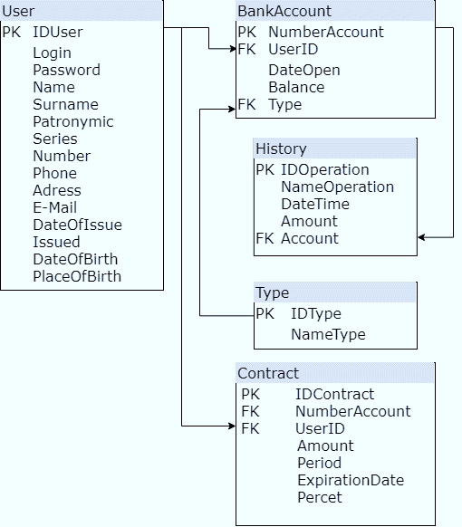

Необходимо создать базу данных в СУБД (на выбор MySQL , MS SQL или PostgreSQL).

Информация для заполнения представлена в формате xlsx. После подготовки базы вам необходимо осуществить загрузку информации о клиентах банка. Файл для импорта представлен в каталоге «Ресурсы» (Данные для импорта.xls).

1. **Главное окно**

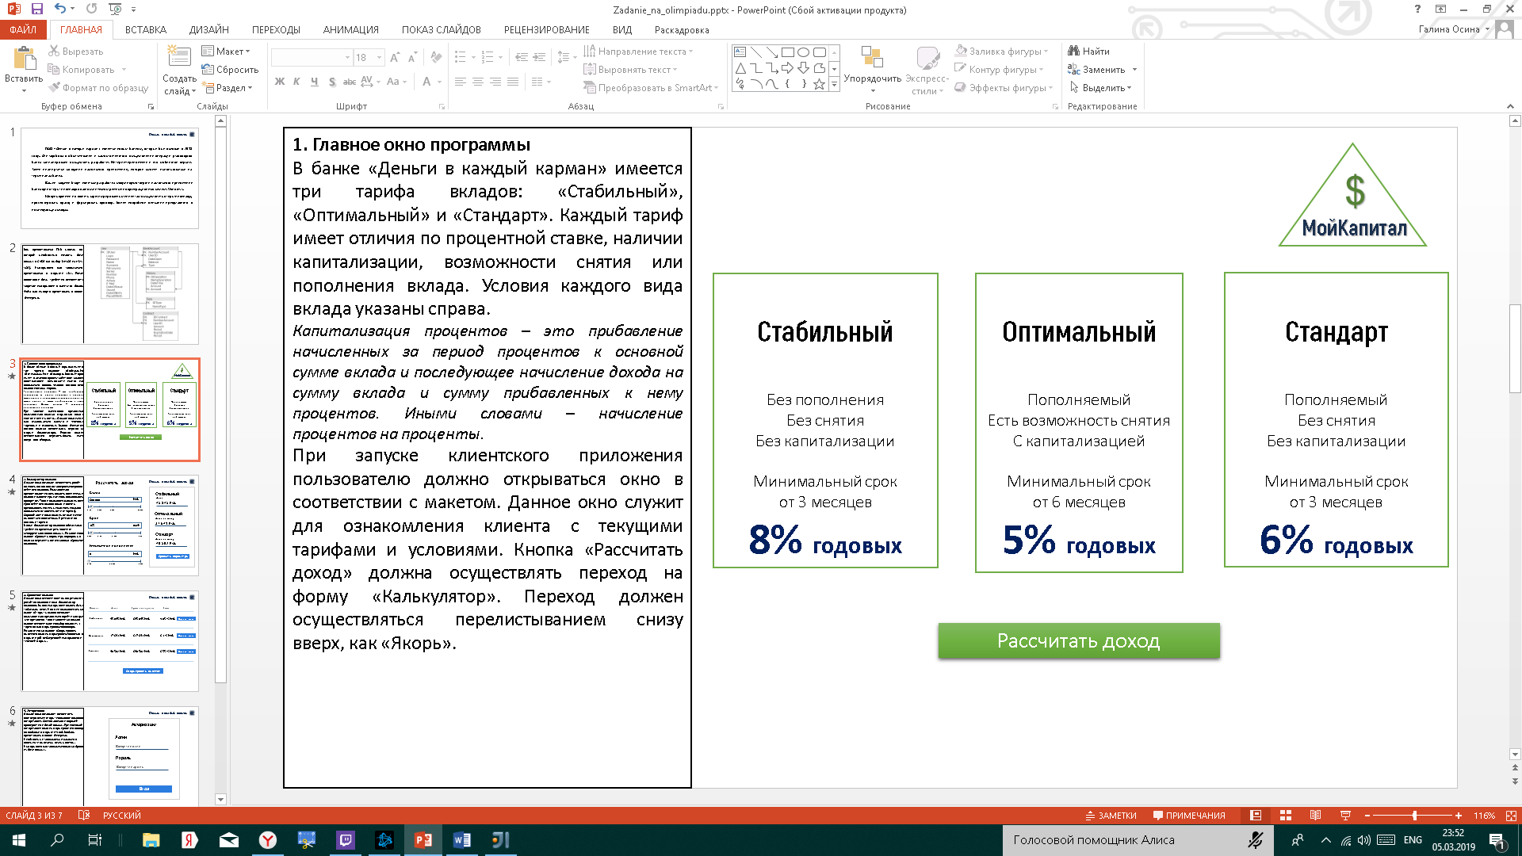

В банке «МойКапитал» предоставляет три тарифа вкладов: «Стабильный», «Оптимальный» и «Стандарт». Каждый тариф имеет отличия по процентной ставке, наличии капитализации, возможности снятия или пополнения вклада. Условия каждого вида вклада указаны ниже

*Капитализация процентов – это прибавление начисленных за период процентов к основной сумме вклада и последующее начисление дохода на сумму вклада и сумму прибавленных к нему процентов. Иными словами – начисление процентов на проценты.*

При запуске клиентского приложения пользователю должно открываться окно в соответствии с макетом. Данное окно служит для ознакомления клиента с текущими тарифами и условиями. Кнопка «Рассчитать доход» должна осуществлять переход на форму «Калькулятор».

1. **Калькулятор вкладов**

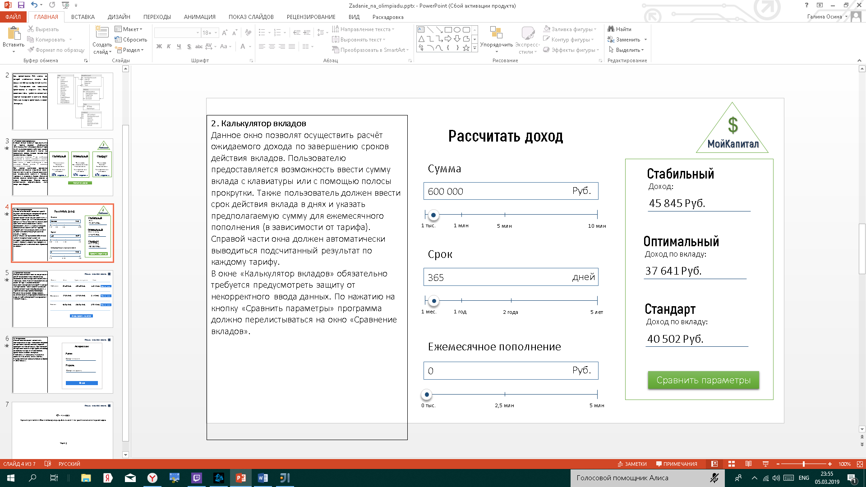

Данное окно позволят осуществить расчёт ожидаемого дохода по завершению сроков действия вкладов. Пользователю предоставляется возможность ввести сумму вклада с клавиатуры или с помощью полосы прокрутки. Также пользователь должен ввести срок действия вклада в днях и указать предполагаемую сумму для ежемесячного пополнения (в зависимости от тарифа).

Справой части окна должен автоматически выводиться подсчитанный результат по каждому тарифу.

В окне «Калькулятор вкладов» обязательно требуется предусмотреть защиту от некорректного ввода данных. По нажатию на кнопку «Сравнить параметры» программа должна перейти на окно «Сравнение вкладов».

1. **Сравнение вкладов**

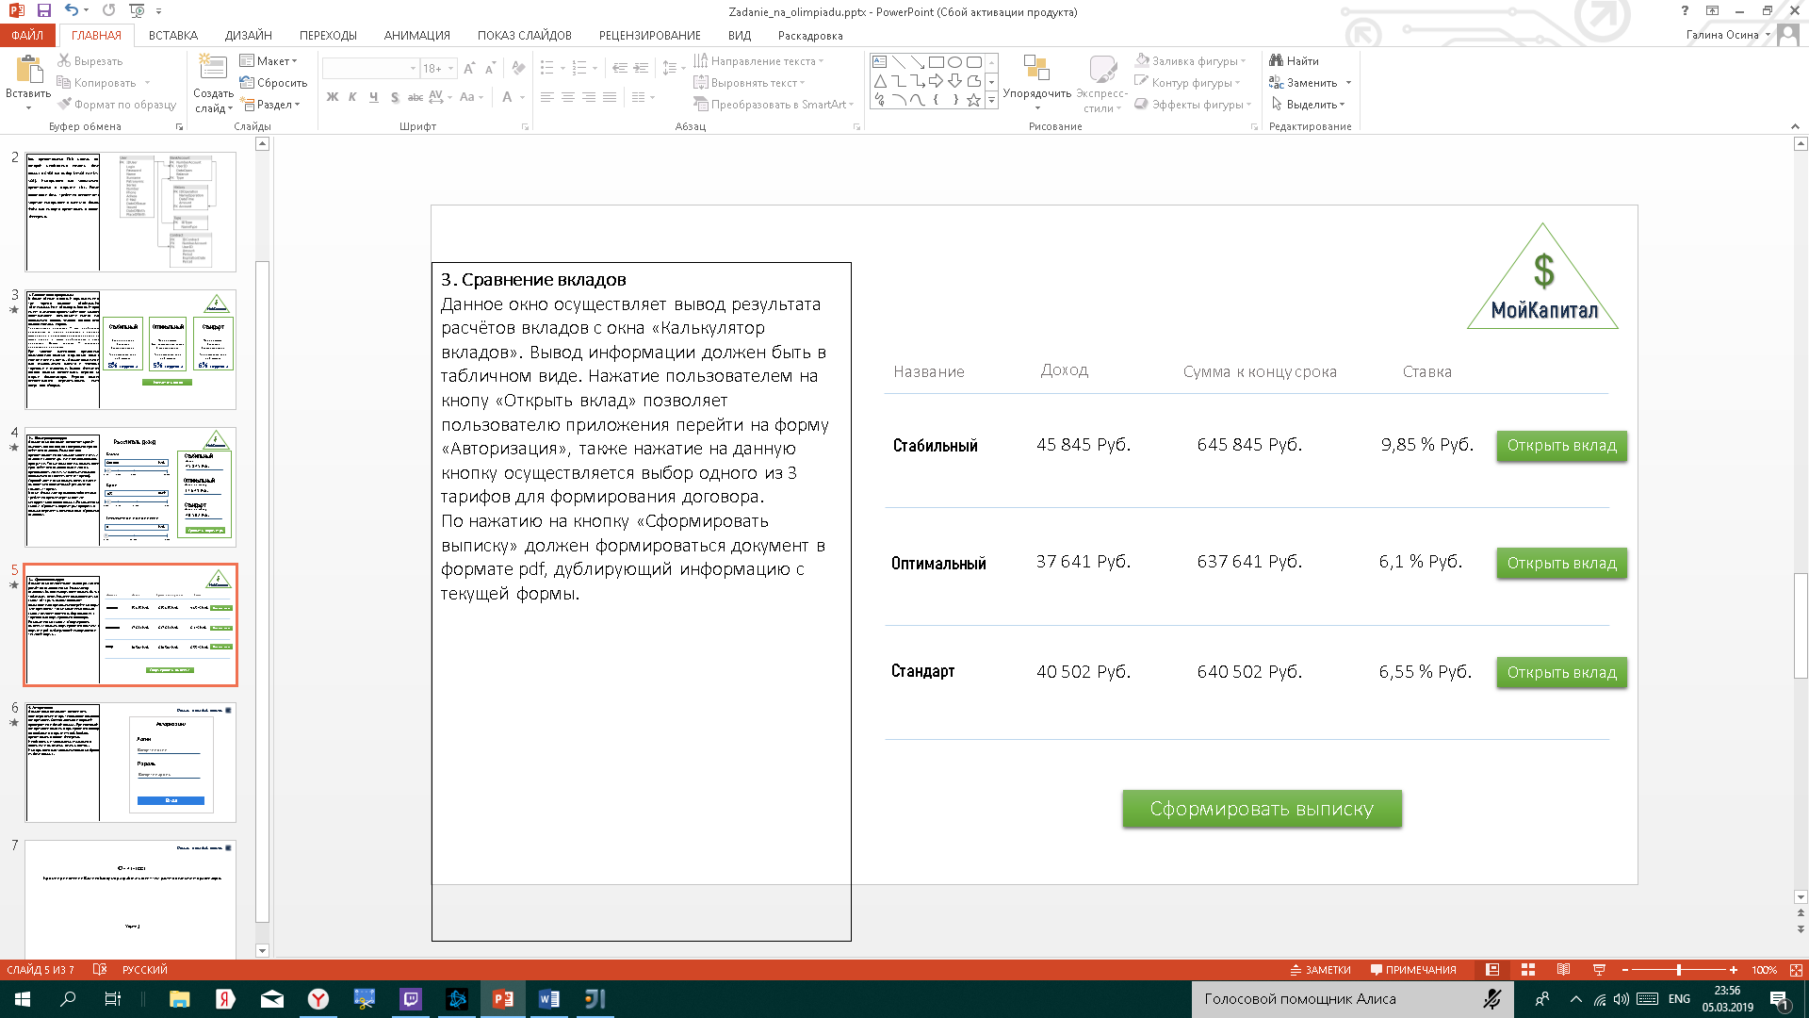

Данное окно осуществляет вывод результата расчётов вкладов с окна «Калькулятор вкладов». Вывод информации должен быть в табличном виде. Нажатие пользователем на кнопку «Открыть вклад» позволяет пользователю приложения перейти на форму «Авторизация», также нажатие на данную кнопку осуществляется выбор одного из 3 тарифов для формирования договора.

По нажатию на кнопку «Сформировать выписку» должен формироваться документ в формате pdf, дублирующий информацию с текущей формы.

1. **Авторизация**

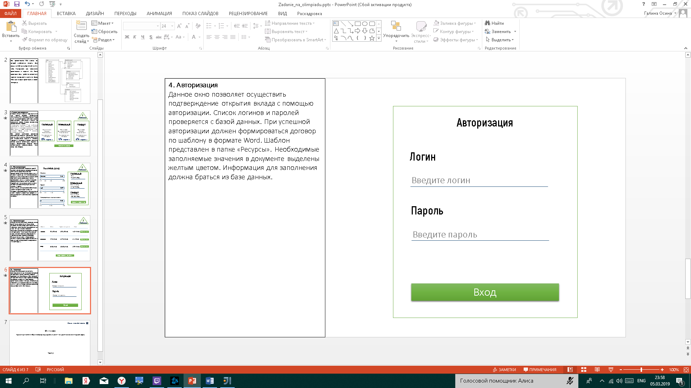

Данное окно позволяет осуществить подтверждение открытия вклада с помощью авторизации. Список логинов и паролей проверяется с базой данных. При успешной авторизации должен формироваться договор по шаблону в формате Word. Шаблон представлен в папке «Ресурсы». Необходимые заполняемые значения в документе выделены желтым цветом. Информация для заполнения должна браться из базе данных.